 ПРЕСС-РЕЛИЗ
04 июня 2019
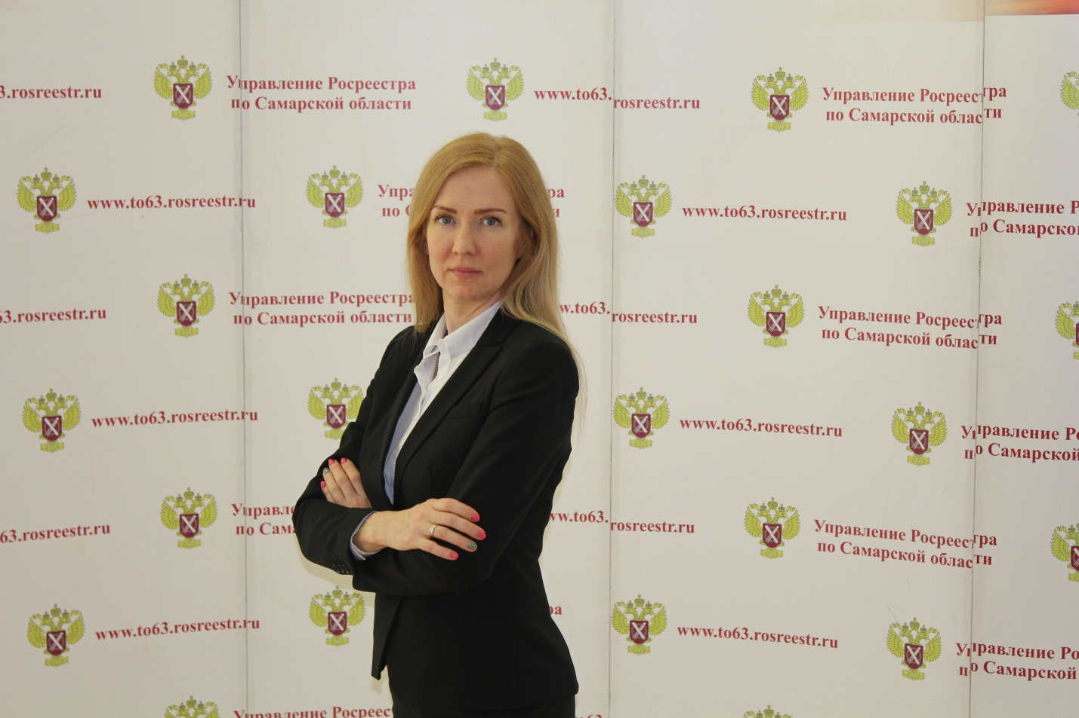

Недвижимость любит правила
Что надо помнить, приобретая недвижимость на средства материнского капитала, почему несовершеннолетнему нельзя покупать жилье у родной бабушки, зачем покупателю нотариальное согласие супруга продавца и какие льготы предусмотрены для ветеранов Великой отечественной войны. Об этом в ходе прямой линии рассказала начальник отдела регистрации объектов недвижимости жилого назначения Управления Росреестра по Самарской области Ольга Герасимова.
На «прямой линии» прозвучали четыре правила, связанных с семейной недвижимостью. Правило первое: если жилье куплено с использованием средств материнского (семейного) капитала и заемных средств, после погашения кредита в течении 6 месяцев родители обязаны оформить долю в праве собственности на всех членов семьи, включая детей. В противном случае Пенсионный фонд направит в прокуратуру документы о неисполнении обязательства. Кроме того, только оформив долю на каждого члена семьи владельцы получат возможность распоряжаться своей собственностью. «Законом предусмотрена возможность покупки жилой недвижимости с использованием средств материнского капитала на одного из членов семьи, - поясняет Ольга Герасимова. – Но дальнейшее отчуждение без оформления на других членов семьи (супруга и всех детей) будет являться нарушением». Эксперт также напомнила, что нельзя использовать средства материнского капитала на улучшение жилищных условий до достижения ребенком трех лет. Исключение составляет погашение основного долга по ипотеке или процентов (даже в том случае, если ребенок родился после того, как был оформлен заем).
Правило второе: несовершеннолетним запрещено покупать недвижимость у близких родственников. Это прописано в статье 37 Гражданского кодекса. Опекун, попечитель, супруги и близкие родственники не вправе совершать с подопечным сделки (за исключением передачи имущества подопечному в качестве дара или в безвозмездное пользование), а также представлять подопечного при заключении сделок между подопечным и близкими родственниками. «Представитель несовершеннолетнего не должен состоять в близком родстве с продавцом, - поясняет Ольга Герасимова. – Таким образом, внук не имеет право купить у бабушки квартиру».
Правило третье: сделка без нотариального согласия супруга является оспоримой. Поэтому если продавцом выступает только супруг, покупателю перед подачей документов на регистрацию полезно убедиться, что в комплекте документов присутствует нотариальное согласие супруги. Если его не будет, то право нового собственника может быть оспорено в суде. «Законодатель допускает, что переход права по сделкам без нотариального согласия супруга подлежит регистрации, - рассказывает Ольга Герасимова. – При этом в выписке из Единого государственного реестра недвижимости у нового собственника будет стоять особая отметка об отсутствии согласия супруга. Таким образом, покупатель извещен о том, что сделка может быть оспорена супругом, не участвующим в продаже. Второй супруг может требовать признать сделку недействительной в течение года после того как он о ней узнал. И эта дата может не совпадать с датой регистрации права на нового владельца».
Правило четвертое: ветераны и инвалиды Великой отечественной войны, узники фашистских лагерей (а также приравненные к ним граждане) освобождены от уплаты государственной пошлины. Данная льгота предусмотрена Налоговым кодексом. Отвечая на вопрос жителя Самары, который планирует перевезти из Уфы своего деда – участника Великой отечественной войны – Ольга Герасимова отметила, что сегодня действует экстерриториальный принцип подачи документов, поэтому обратиться за регистрацией права собственности можно как в Уфе, так и в Самаре. «При приеме документов снимут копию удостоверения ветерана Великой отечественной войны, само удостоверение должно остаться у вас, его забирать не должны, - подчеркнула Ольга Герасимова. – В остальном комплект документов стандартный. Срок регистрации составит пять рабочих дней».

Контакты для СМИ:
Ольга Никитина, помощник руководителя Управления Росреестра
(846) 33-22-555, 8 927 690 73 51, pr.samara@mail.ru

